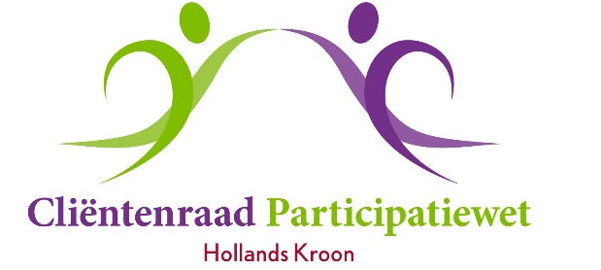

Aan het college van Burgemeester
en Wethouders gemeente Hollands Kroon
T.a.v. mevr. M. Pol
Postbus 8
1761 VM Anna Paulowna

Betreft: gevraagd advies handboek bijzondere bijstand

Anna Paulowna, 30 maart 2019.

Gevraagd advies handboek bijzondere bijstand

Aanleiding

De Cliëntenraad Participatiewet Hollands Kroon is gevraagd advies uit brengen over het gewijzigde handboek bijzonder bijstand van de gemeente Hollands Kroon.
De cliëntenraad heeft in juli 2018 aangegeven met name bezorgd te zijn over het risico van willekeur. Voor cliënten is het van belang dat de regelingen in het kader van de bijzondere bijstand zo veel als mogelijk transparant zijn. Wij hebben het handboek bijzondere bijstand besproken en zijn positief over de nodige voorzieningen. Maar blijven transparante communicatie omtrent de bijzondere bijstand van groot belang vinden. In het kader van de bijzondere bijstand wordt regelmatig een vermogenstoets uitgevoerd. De cliëntenraad constateert dat de zogenaamde vermogenstoets te vaak en soms te gedetailleerd (3 maanden bankafschriften) wordt uitgevoerd. De cliëntenraad heeft een separaat advies hierover uitgebracht (zie: ongevraagd advies vermogenstoets - maart 2019)

Overwegingen Cliëntenraad
- Wij vinden dat het handboek qua opzet verbeterd is
- Het handboek als zodanig niet geschikt is voor voorlichting richting cliënten
- Een lijst met mogelijke vergoedingen, zoals voorheen beschikbaar was, is ons inziens een goede wijze van voorlichting
- De risico’s op willekeur en daarmee beperking van de rechtszekerheid (‘gelijke monniken, gelijke kappen’) is een zorg
- Dat risico kan beperkt worden door voorkomende situaties (voorbeelden) te beschrijven en deze te verzamelen en geredigeerd en geanonimiseerd te publiceren

Gevraagd Advies

De Cliëntenraad Participatiewet Hollands Kroon adviseert de gemeente Hollands Kroon inzake het handboek bijzondere bijstand
- Het handboek in de huidige (verbeterde) vorm blijvend te hanteren en verbeteren
- De communicatie over de voorzieningen vanwege dit handboek te verbeteren d.m.v. het publiceren van een lijst van voorzieningen
- Situatiebeschrijvingen te verzamelen en te gebruiken als naslag voor consulenten
- Representatieve situatiebeschrijvingen te verzamelen, redigeren en geanonimiseerd te publiceren
- De vermogenstoets baart ons zorgen, daarover heeft de cliëntenraad een separaat advies uitgebracht (zie: ongevraagd advies vermogenstoets - maart 2019)

Namens de Cliëntenraad Participatiewet Holland Kroon,

Hadewey Paarlberg, voorzitter
Ronald van Huizen, secretaris

Bijlage: voorbeeld situatiebeschrijving
Voorbeeld uit evaluatie maatwerkbudget Zaanstad (februari 2017)

<het voorbeeld komt uit maatwerkbudget. Deze methodiek kan o.i. ook gebruikt worden voor bijzondere bijstand>

